ΑΜΑΝΤΕΟΥΣ ΜΟΝΤΙΛΙΑΝΙ,
ο «καταραμένος» καλλιτέχνης που εμπνεύστηκε από τις ελληνικές Καρυάτιδες, αλλά όταν τις εξέθεσε επενέβη η αστυνομία επειδή ήταν γυμνές. Αντάλλαζε πίνακες για ένα πιάτο φαγητό και πέθανε νέος από φυματίωση.
Ο Μοντιλιάνι είχε τον τίτλο του «καταραμένου» καλλιτέχνη. Έκανε έκλυτο βίο με καταχρήσεις και αγοραίες γυναίκες. Ίσως επειδή ήξερε ότι θα πεθάνει. Έπασχε από φυματίωση και ήθελε να κρύψει την ασθένεια και να αποφύγει τον στιγματισμό. «Ήταν χαρούμενος, όταν οι άλλοι τον θεωρούσαν μεθύστακα και ναρκομανή. Έτσι, δεν έβλεπαν πάνω του τα σημάδια της φυματίωσης. Οι αλκοολικοί, άλλωστε, ήταν αποδεκτοί. Οι φυματικοί όχι. Το κοινωνικό στίγμα την εποχή εκείνη ήταν μεγάλο και αυτομάτως σε εξόριζε στο περιθώριο της ζωής. Ο Μοντιλιάνι προτίμησε συνειδητά να κρύψει τη θανατηφόρα ασθένειά του απ’ όλους, φίλους και ερωμένες»
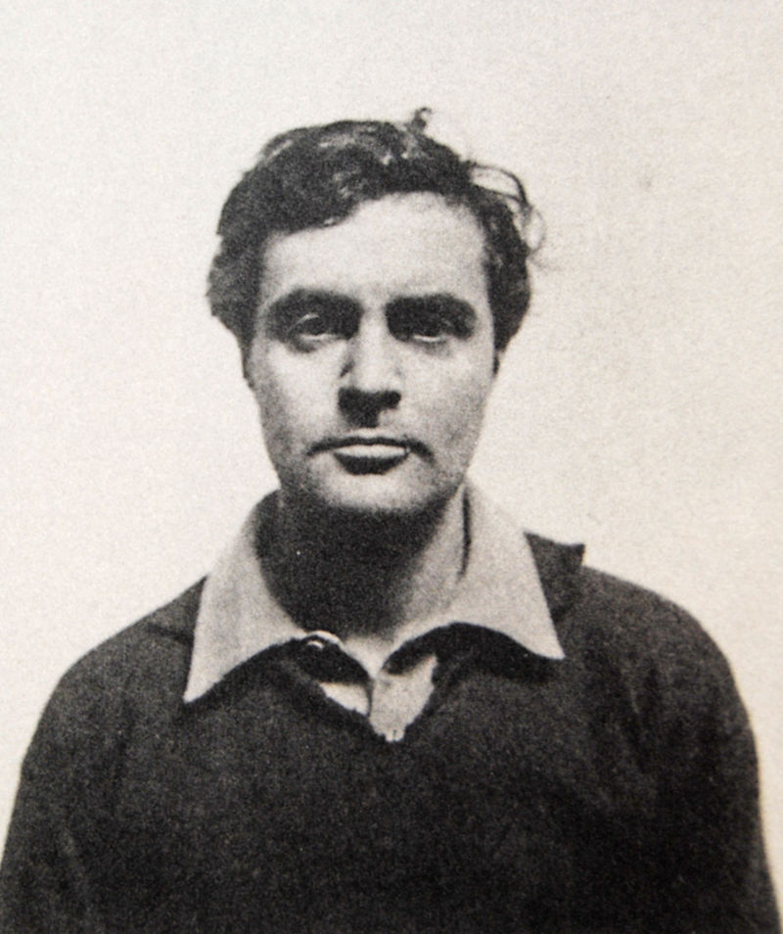
Ο γλύπτης Κονσταντίν Μπρανκούζι άσκησε μεγάλη επιρροή στο έργο του, τόσο μεγάλη που αποφάσισε να εγκαταλείψει την ζωγραφική και να αφοσιωθεί στην γλυπτική. Άρχισε να σμιλεύει μακρόστενα ανέκφραστα πρόσωπα, μακριές ίσιες μύτες και τα αμυγδαλωτά μάτια. Εκείνες οι «Καρυάτιδες» αποκάλυψαν την έντονη επιρροή του Μοντιλιάνι από την ελληνική αρχαιότητα, αλλά και την αφρικανική τέχνη. Ο Μοντιλιάνι εκείνη την περίοδο ασχολήθηκε εντατικά με το θέμα των Καρυάτιδων, το οποίο και απέδωσε σε διάφορες εκδοχές όπως καρυάτιδες ανδρικές, γυναικείες, ερμαφρόδιτες, όρθιες, γονατιστες, αφαιρετικές κλπ...
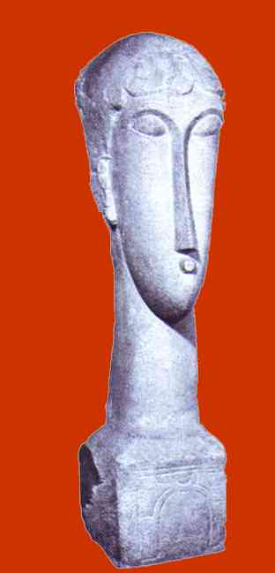 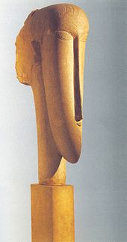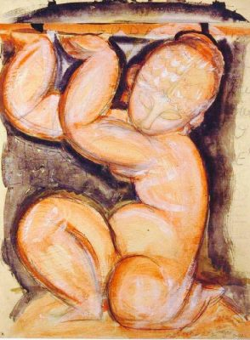 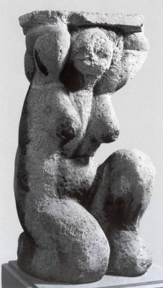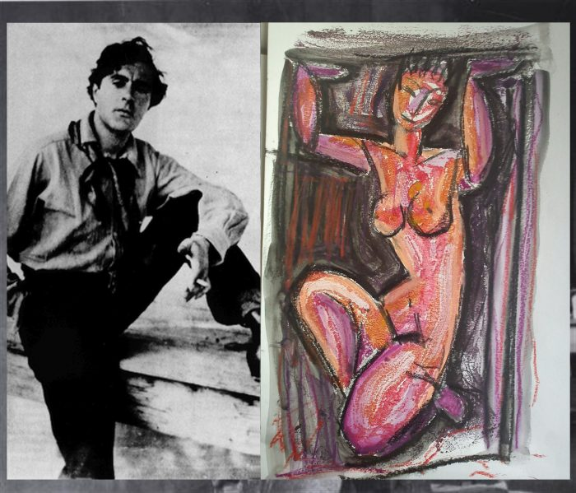 Ο Modigliani γίνεται ο ζωγράφος των πορτρέτων. Το μοντέλο του στέκεται απέναντί του ή κάθεται σε μια καρέκλα, κοιτάζοντάς τον απευθείας ή με το σώμα ελαφρώς στραμμένο. Το πρόσωπο θυμίζει αφρικάνικη μάσκα: έντονο ωοειδές σχήμα, αμυγδαλωτά μάτια, μακριά λεπτή μύτη και μικρό στυλιζαρισμένο στόμα. Οι αναλογίες του σώματος αλλοιώνονται, ο λαιμός είναι αφύσικα μακρύς και οι ώμοι χαμηλωμένοι. Οι πίνακες είναι ιδιαίτερα απλοί, με ελάχιστη ή καθόλου λεπτομέρεια στο φόντο. Μεταξύ των μοντέλων του, η αγγλίδα συγγραφέας και ερωμένη του Beatrice Hastings, οι ζωγράφοι Juan Gris και Diego Rivera, ο έμπορος τέχνης και φίλος του Léopold Zborowski.
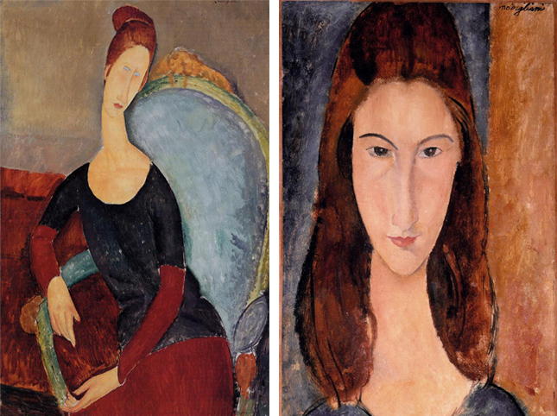
“Όταν γνωρίσω την ψυχή σου, θα ζωγραφίσω τα μάτια σου”
…φέρεται να έχει πει στη σύντροφο και μούσα του, Jeanne Hebuterne. Ο τρόπος που χειρίζεται τα μάτια είναι ίσως το πιο ενδιαφέρον στοιχείο στα πορτρέτα του. Μικρά και ελαφρώς ασύμμετρα τοποθετημένα, παίρνουν άλλοτε ένα βλέμμα μελαγχολικό και άλλοτε γίνονται θολά ή τελείως κενά. Αυτές οι οπές στη μάσκα, με το γαλάζιο ή μαύρο χρώμα τους, φαίνεται σαν να αποκρύπτουν κάτι από το θεατή. Δεν αφήνει «παράθυρα για την ψυχή», κάποιες φορές ίσως να μην μπορεί ή να μη θέλει ο ίδιος να κοιτάξει μέσα. Πάντως, όταν τελικά ζωγραφίζει τα μάτια της Jeanne, σε μερικά από τα πολυάριθμα πορτρέτα της, νιώθουμε πως μπορούμε να διαβάσουμε κάτι από την ιστορία της, ενώ το πρόσωπο μαλακώνει με αγάπη (άραγε από την πλευρά του ή από τη δική της;).
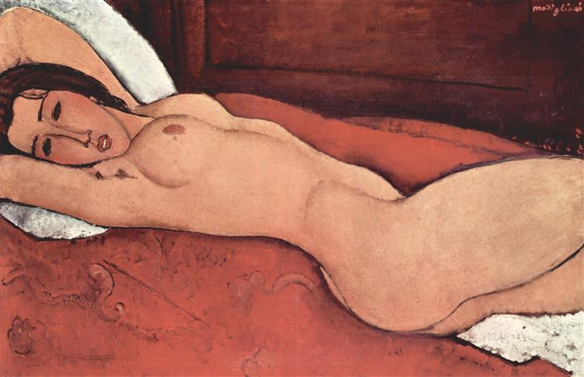
“Οι όμορφες γυναίκες που αξίζει να ζωγραφίσει ή να σμιλέψει κανείς μοιάζουν συχνά να επιβαρύνονται από τα ρούχα τους”
Το γυναικείο γυμνό είναι αγαπημένο θέμα του Μοντιλιάνι. Το 1917 δημιουργεί μια σειρά έργων που εκτίθενται στο Παρίσι και προκαλούν αμέσως αντιδράσεις, οδηγώντας στο κλείσιμο της έκθεσης και τη σύλληψή του. Η έκθεση ξανανοίγει όταν τα έργα απομακρύνονται από τη βιτρίνα. Οι γυναίκες του ξαπλώνουν νωχελικά, με αναφορές στα γυμνά της Αναγέννησης, με τον ερωτισμό τους όμως πια να γίνεται έκδηλος και ανθρώπινος, άρα και πιο προκλητικός. Τα πρόσωπα ακολουθούν τη μορφοποίηση των πορτρέτων του αλλά δίνουν την αίσθηση της ηδονής, ενώ το γυμνό σώμα φαίνεται ζωντανό, με το δέρμα να λάμπει πάνω στην αντίθεση των σκουροκόκκινων σεντονιών. Πάντως ως γυμνά μοντέλα χρησιμοποιεί πάντα επαγγελματίες και όχι τις σταθερές συντρόφους του.

